Een document digitaal ondertekenen
In deze instructie staat uitgelegd hoe u een document digitaal kan ondertekenen of kan afwijzen.

Hoe ondertekent u een document?
Nadat het document door het collectief is ondertekend, krijgt u een e-mail met het verzoek om te ondertekenen. Als u op de link in de mail klikt, gaat u naar de website van ondertekenen.nl (signhost.com). Daar kan u het contract of de beheerbijlage ANLb doorlezen en van een handtekening voorzien.

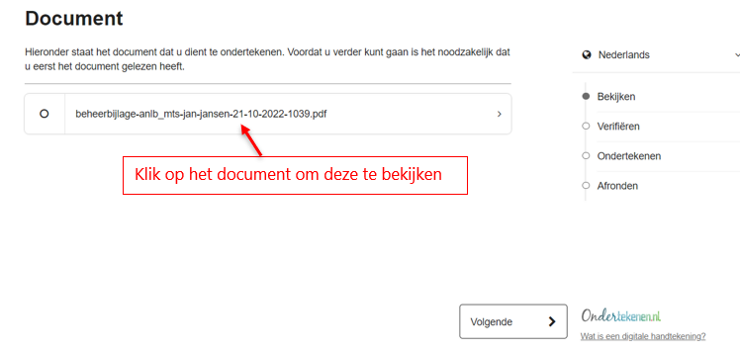
U klikt op het document dat u wilt bekijken en volgt daarna onderstaande stappen in ondertekenen.nl.

Bekijken
Nadat u op het betreffende document hebt geklikt, wordt het document geopend en kan u het doorlezen. Bent u:
- Akkoord: dan klikt u onderaan op de knop ‘Volgende’ om naar de volgende stap te gaan.
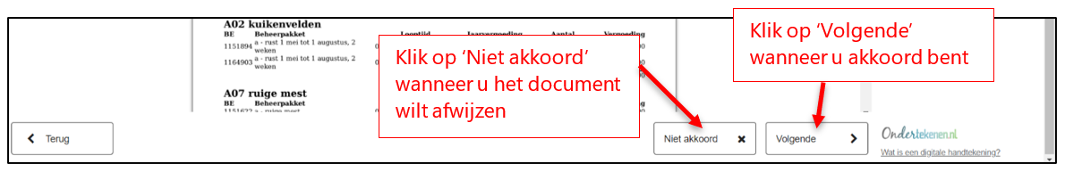
- Niet akkoord: dan klikt u onderaan op de knop ‘Niet akkoord’. Daarna vult u de reden van afwijzing in en klikt u op ‘Weigeren’. Het ondertekenverzoek wordt dan afgewezen en onderstaande stappen zijn niet meer van toepassing. Het collectief wordt door middel van een automatische e-mail hiervan op de hoogte gesteld.
Klik onderaan nog een keer op ‘Volgende’.

Verifiëren
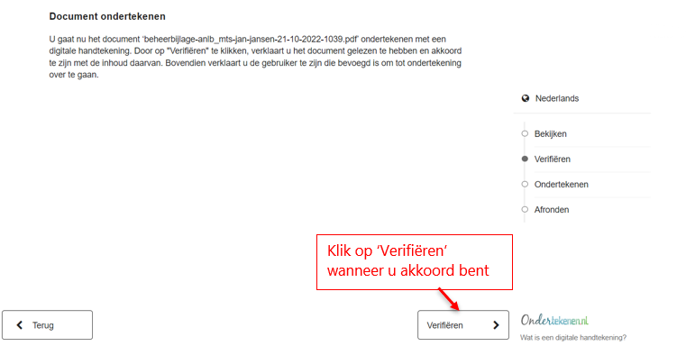
Door onderaan op de knop ‘Verifiëren’ te klikken, verklaart u het document gelezen te hebben en akkoord te zijn met de inhoud daarvan. Daarnaast verklaart u de gebruiker te zijn die bevoegd is om tot ondertekening over te gaan.

Ondertekenen
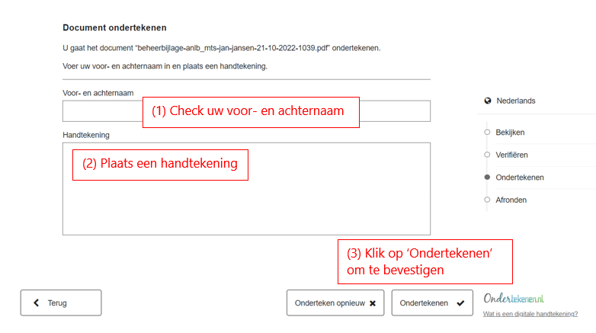
Hier checkt u als eerste uw voor- en achternaam én plaatst u een handtekening. Een handtekening met de muis maken kan lastig zijn. Het is daarom goed om te weten dat het voor de juridische geldigheid van uw handtekening niet nodig is, dat deze precies overeenkomt met uw handtekening op papier. Klik op de knop ‘Ondertekenen’ om te bevestigen.

Afronden
Het document is nu met succes door alle partijen ondertekend. Als het goed is ontvangen alle ondertekenaars binnen enkele minuten een e-mail met het ondertekende document en een tweede e-mail met een transactiebon. Op de transactiebon vindt u de geregistreerde gegevens van alle ondertekenaars. Het is van belang om beide documenten goed te bewaren. Het ondertekende document kunt u binnen een paar minuten ook terugvinden in www.mijnboerennatuur.nl.

